《设计思维与创新》
课程结课报告

学号：1120253612
姓名：莫天皓

2026年6月

目 录
摘要 2
1. 设计思维课程学习概述 3
1.1 五阶段模型的本土化理解 3
1.2 AI工具在设计思维应用工具反思 3
2. 创新实践项目纪实 3
2.1 项目背景与选题 3
2.2 设计思维全流程 4
2.2.1 阶段一：同理心研究与需求理解 4
2.2.2 阶段二：需求定义与问题陈述 4
2.2.3 阶段三：创意构思 4
2.2.4 阶段四：原型制作 5
2.3 项目成果与价值 7
3. 个人能力成长分析 7
4. 课程建议结语 8
课程结语 8

摘要
在博物馆参观的过程中，游客往往对导览耳机的设计有所诟病。其不合理的人体工学设计和庞大的质量使得在佩戴的过程中容易给游客带来不适，进而影响参观的沉浸感。针对这一痛点，并结合在《设计思维与创新》课程中学到的 同理心-定义-构思-原型-测试 设计思维模型，尝试重新设计博物馆导览耳机为游客带来更舒适的参观体验。
为解决这一问题，我依次提出了三种设计思路。第一种是骨传导耳机的设计，以达到舒适佩戴的效果；第二种是AR眼镜，在解决舒适佩戴的同时为游客提供视觉上的体验；第三种是博物馆导览系统，游客可以根据自己的需求选择最适合自己的导览方案。在提出这三个设计之后，我利用AI工具将初步的草图设计转变为更完善的概念图。
在本次课程的实践中，我进一步提升了各种不同的能力以及学习到了系统的设计思维，在未来我希望将我学到的设计思维和能力运用到我学习、科研的工作的实践当中。
关键词：设计思维与创新；博物馆导览系统设计；骨传导耳机；AR导览眼镜；

设计思维课程学习概述

1.1 五阶段模型的本土化理解
课程讲授了设计思维模型：同理心-定义-构思-原型-测试。
同理心在于要站在用户的视角。深入真实的使用场景理解用户的痛点，并且找出用户的需求与核心的问题。定义在于了解痛点之后如何确定用户的核心矛盾，并以此为指导进行更适合更有针对性的设计。构思在于如何设计符合需求的产品，同时可以尝试跳出固有的思维定式，从另一个角度或从更大局观来审视这个问题，或许可以得出不一样的设计。原型在于个人那句构思中设计的草图，借助AI等工具将草图转化为更完整的方案设计。测试在于将设计出的草图或模型交给用户进行验证，同时评估其在技术上成本上的可行性。

1.2 AI工具在设计思维应用工具反思
AI工具的作用在于辅助。AI首先可以帮我丰富和完善我的初步设计，其次AI可以帮我根据我的草图和设计完成概念图的设计。在使用的过程中，我也认识到AI工具无法为我提供原创的方案和设计，我们需要自己提出想法，AI为我们进行修补，最后还需要我们拥有独立的理解和思考能力，其提供的方案的可行性和合理性仍需要我们进行仔细地审查。

创新实践项目纪实

2.1 项目背景与选题
项目的背景源于我自己亲身的经历。起因是在博物馆参观时，由于场馆的限制，导览员都会给团里的每一个人发放一个讲解耳机。但是这个讲解耳机的佩戴体验非常不好，主要的问题在于它与我们的耳朵贴合效果很差，同时质量很大，长时间佩戴会造成耳部的不适。于是我的选题定为改进博物馆导览耳机的设计。
该选题具有一定的可行性，并且具有很强的现实意义。该设计可以有效提高游客参观博物馆时候的体验感和舒适性，有利于游客对展览的文物有更深入理解和博物馆吸引更多的客流。

2.2 设计思维全流程

2.2.1 阶段一：同理心研究与需求理解
确定选题后，我询问了周边的5-6位朋友，结合我自身的体验，发现大家多多少少在这方面都会感受到不适。同时在博物馆我也观察了不同佩戴导览耳机的人，发现他们也会有不断调整耳机位置和摘下耳机休息耳朵等动作。最后通过在网上的资料收集，我发现大家对博物馆导览耳机设计的不合理有所诟病

2.2.2 阶段二：需求定义与问题陈述
通过对以上资料的收集，我发现用户们的核心矛盾在于设备质量大和设计不合理造成的佩戴不舒适，从而导致游览的体验差。所以说，该设计需要解决的关键问题在于如何为不同的博物馆参观者，设计一套佩戴舒适的导览耳机，为其提供更沉浸的更个性化的参展体验。

2.2.3 阶段三：创意构思
团队开展3轮头脑风暴，产出3个创意点子
第一轮：选用骨传导耳机的设计，设计一款符合人体工学的耳机，从而提升佩戴的舒适性。
第二轮：跳出“博物馆导览必须使用耳机”的思维定式，选择AR眼镜，除了提升佩戴的舒适性，同时还可以从视觉上提供更多的导览信息，提升游客参观的参观体验。
第三轮：单一的产品终究无法满足所有人的需求。于是我们设想是否可以构建一个设备网组成的系统，游客可以根据自己的身份和需求自行选择耳机/AR眼镜/自带眼镜等方式。

2.2.4 阶段四：原型制作
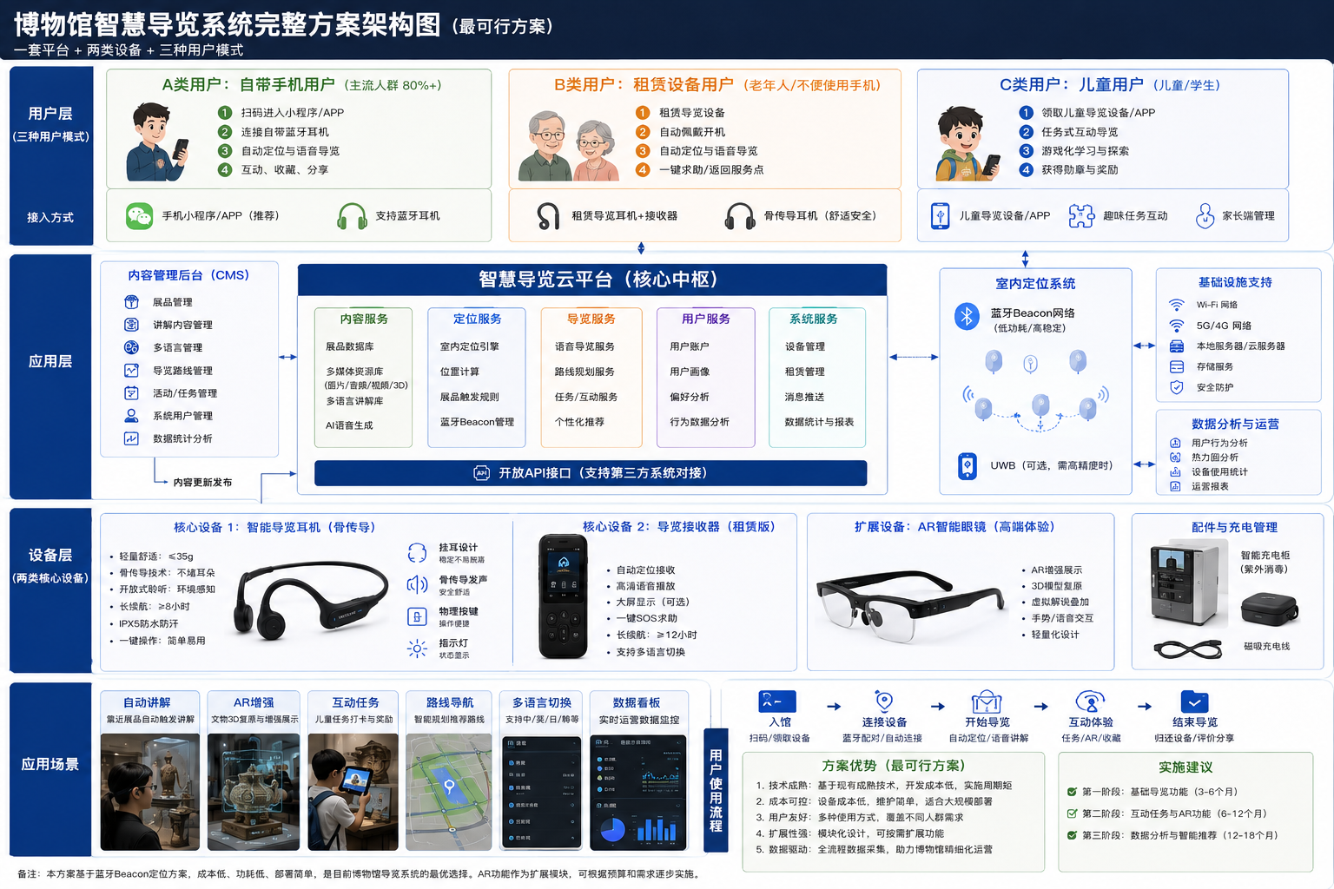
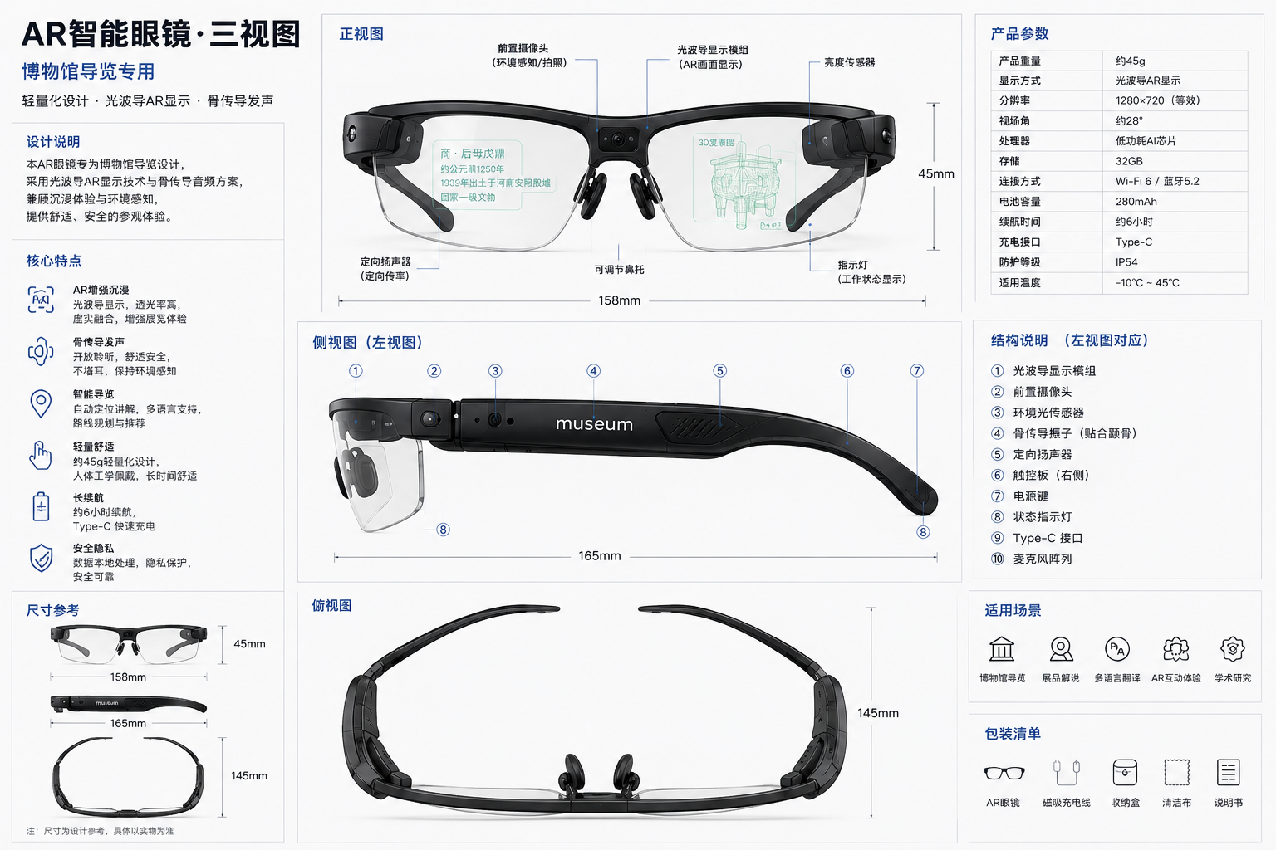
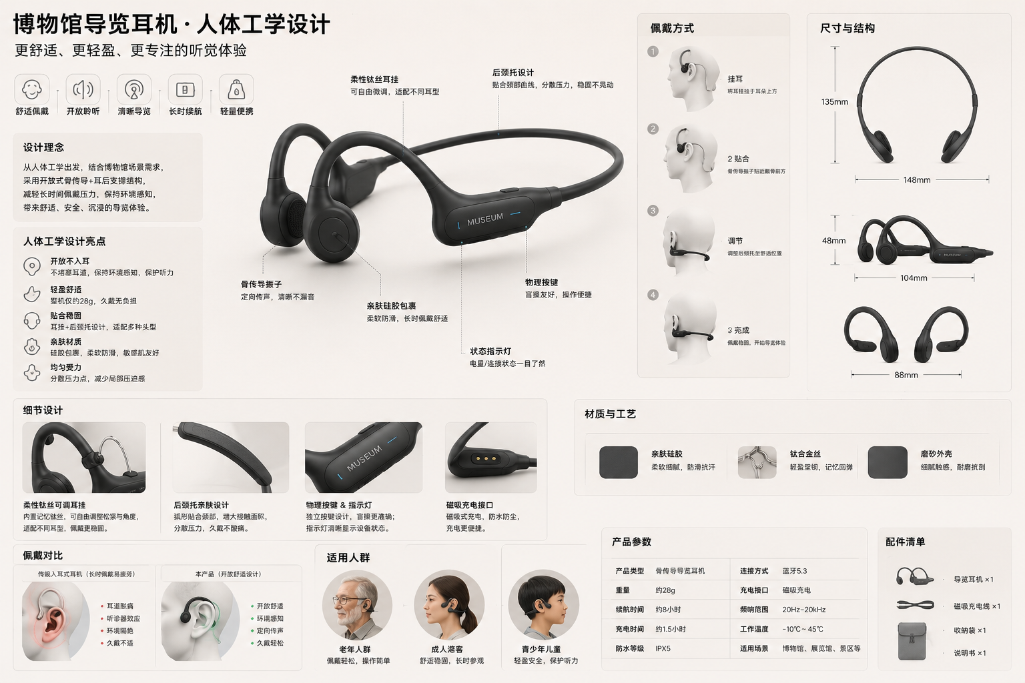
使用ChatGPT Image 2.0 ，根据写的文字设想丰富并提出一个合理的方案，并且每一轮都制作功能原型。

2.3 项目成果与价值
项目目前停留在原理图的设计阶段，具体是否是可行的方案还需要验证。
现在实现的过程中可能存在的问题主要有两个：第一个是骨传导和AR眼镜技术现阶段都不成熟，实现的成本高昂也不适合博物馆这种需要便宜、大量需求的场所。第二是博物馆导览系统需要大量设备的协同，构建一整套系统的经济、空间等成本都很高。
但是我任然对这个项目的价值和前景持乐观态度。未来博物馆导览系统讲不单单局限于声音上的输出。未来随着人工智能的发展，系统可接入大语言模型，游客可以与设备进行互动；游客无需按照固定流程参观，而是能够通过自然语言与导览系统进行实时交流，获得更加灵活、个性化的知识服务。AR技术的推广也可提供视觉上的指导，使静态文物转变为动态内容。未来这些技术的进步，都可以提升游客在博物馆中参观的沉浸感和体验感，同时也有助于博物馆吸引更多的游客量。

个人能力成长分析
在创新思维的培养方面，我学会了通过设计思维模型：同理心-定义-构思-原型-测试来进行思考。首先要多多留意身边的一些可能很小的痛点，然后了解清楚背后的问题后针对核心痛点进行改进和设计，并且在设计的过程中要兼顾“有价值、可实现、可推广”。在设计的过程中，不能拘泥于单一的方向，有些时候可以跳出来，比如在这个设计中，跳出“博物馆导览必须使用耳机”的思维定式，从其他角度来进行更有创意的设计。
在实践能力方面，我学会了如何使用AI工具来丰富和完善我的基础设计，同时给出我完整的设计图。
在表达和展示能力方面，多次的课堂展示不仅培养了我的表达能力，同时让我对我的设计中存在的问题有了一个更清楚更清晰的认识。

课程建议结语

课程结语
在该设计的过程中，我掌握了一套系统的创新思维方式，更重要的是培养了跳出固有思维的的意识。未来我会将这些知识这融入我未来的学习、科研和职业发展中。我也希望未来能够继续运用设计思维的方法，在实践中不断提升创新能力，努力将创意转化为真正能够创造社会价值的成果。

